Председатель
Волгодонской городской Думы –
глава города Волгодонска

ПОСТАНОВЛЕНИЕ
от 19.12.2016 № 77

г. Волгодонск

О проведении публичных слушаний по обсуждению проекта решения Волгодонской городской Думы «О внесении изменений в решение
Волгодонской городской Думы от 19.12.2008 №190 «Об утверждении Правил землепользования и застройки муниципального образования городского округа «Город Волгодонск»

В соответствии со статьями 31, 32, 33 Градостроительного кодекса Российской Федерации, Федеральным законом от 06.10.2003 №131-ФЗ «Об общих принципах организации местного самоуправления в Российской Федерации», Уставом муниципального образования «Город Волгодонск», на основании решений Волгодонской городской Думы от 06.09.2006 №100 «Об утверждении Положения «О публичных слушаниях в городе Волгодонске», от 19.12.2008 №190 «Об утверждении Правил землепользования и застройки муниципального образования городского округа «Город Волгодонск»

ПОСТАНОВЛЯЮ:
1. Провести публичные слушания по обсуждению проекта решения Волгодонской городской Думы «О внесении изменений в решение Волгодонской городской Думы от 19.12.2008 №190 «Об утверждении Правил землепользования и застройки муниципального образования городского округа «Город Волгодонск» (приложение 1).
2. Установить дату проведения публичных слушаний 28.02.2017 года в 17.00 часов по адресу: ул. Ленина, 62 (центр общественных организаций).
3. Утвердить состав оргкомитета по проведению публичных слушаний по обсуждению проекта решения Волгодонской городской Думы «О внесении изменений в решение Волгодонской городской Думы от 19.12.2008 №190 «Об утверждении Правил землепользования и застройки муниципального образования городского округа «Город Волгодонск» (приложение 2).
4. Оргкомитету:
4.1. Провести первое заседание не позднее 5 дней с даты принятия постановления.
4.2. Оповестить жителей города о дате, месте и времени проведения публичных слушаний и опубликовать настоящее постановление в газете «Волгодонская правда» и разместить на официальных сайтах Волгодонской городской Думы и Администрации города Волгодонска в срок не позднее 27.12.2016 года.
4.3. Подвести итоги публичных слушаний, подготовить заключение по результатам публичных слушаний, представить председателю Волгодонской городской Думы – главе города Волгодонска.
4.4. Обеспечить опубликование результатов публичных слушаний.
5. Предложить всем заинтересованным лицам направить предложения и замечания по проекту, указанному в пункте 1 настоящего постановления, в комитет по градостроительству и архитектуре Администрации города Волгодонска по адресу: ул. Морская, 66, e-mail: adm_architectura@vlgd61.ru.
6. Постановление вступает в силу со дня его официального опубликования в газете «Волгодонская правда».
7. Контроль за исполнением постановления возложить на заместителя главы Администрации города Волгодонска по строительству – главного архитектора города Волгодонска Ю.С. Забазнова.

Председатель
Волгодонской городской Думы –
глава города Волгодонска Л.Г. Ткаченко

Проект постановления вносит
Администрации города
Волгодонска
Приложение 1 к постановлению председателя Волгодонской городской Думы – главы города Волгодонска
от 19.12.2016 № 77

ПРОЕКТ

представительный орган
муниципального образования
«Город Волгодонск»
ВОЛГОДОНСКАЯ ГОРОДСКАЯ ДУМА

г. Волгодонск Ростовской области

РЕШЕНИЕ № ___ от ___ марта 2017 года

О внесении изменений в решение Волгодонской городской Думы от 19.12.2008 №190 «Об утверждении Правил землепользования и застройки муниципального образования городского округа «Город Волгодонск»

В соответствии со статьями 31, 32, 33 Градостроительного кодекса Российской Федерации, статьёй 28 Федерального закона от 06.10.2003 №131-ФЗ «Об общих принципах организации местного самоуправления в Российской Федерации», руководствуясь статьёй 40 Устава муниципального образования «Город Волгодонск», с учетом протоколов заседания постоянно действующей комиссии по внесению изменений в Правила землепользования и застройки муниципального образования городского округа «Город Волгодонск», а также с учетом мнения населения, Волгодонская городская Дума

РЕШИЛА:

1. Внести в приложение к решению Волгодонской городской Думы от 19.12.2008 №190 «Об утверждении Правил землепользования и застройки муниципального образования городского округа «Город Волгодонск» следующие изменения:
1) в части 2 статьи 21позицию:
отступ застройки от межи, разделяющей соседние участки | от жилого дома - 3м, от постройки для содержания скота и птицы - 4м, от других построек (сарая, бани, гаража, навеса и др.) - 1м (при условии соблюдения противопожарных разрывов), от стволов высокорослых деревьев - 4м, от стволов среднерослых, деревьев - 2м, от кустарника - 1м
заменить позицией:
отступ застройки от межи, разделяющей соседние участки | для видов разрешённого использования с кодами: 2.1, 2.3, 3.3, 3.7, 3.8, 3.10, 4.1, 4.5, 4.6, 4.7, 4,9, от здания (объекта капитального строительства) - 3м, от постройки для содержания скота и птицы - 4м, от других построек (сарая, бани, гаража, навеса и др.) - 1м (при условии соблюдения противопожарных разрывов), от стволов высокорослых деревьев - 4м, от стволов среднерослых, деревьев - 2м, от кустарника - 1м;  для видов разрешённого использования с кодами: 3.1, 3.2, 3.4.1, 4.4, 4.9.1, 3.5.1, 3.5.2, 3.6, 5.1, 8.3, 9.3, 12.0, 12.2 - не ограничено
2) в части 2 статей 37-39 позицию:
Процент застройки:
максимальный: | 40 % при соблюдении общего процента застройки всего участка градостроительного зонирования не более 25 %
заменить позицией:
Процент застройки:
максимальный: | 40 %
3) часть 2 статьи 46 дополнить позицией:
минимальные отступы от границ земельного участка в целях определения мест допустимого размещения объектов | не ограничено

4) в части 1 статей 21-46 в графе «Вспомогательные виды разрешённого использования, установленные к основным видам разрешенного использования объектов капитального строительства и земельных участков в соответствии с Правилами» в строках, где вспомогательные виды разрешенного использования отсутствуют, дополнить словами «не устанавливаются»;
5) изложить приложение 1 в новой редакции (приложение 1).
- Настоящее решение вступает в силу со дня его официального опубликования.
- Контроль за исполнением настоящего решения возложить на постоянную комиссию по строительству, землеустройству, архитектуре (А.В. Бородин) и заместителя главы Администрации города Волгодонска по строительству – главного архитектора города Волгодонска (Ю.С. Забазнов).

Председатель
Волгодонской городской Думы –
глава города Волгодонска Л.Г. Ткаченко

Проект вносит
Администрация города Волгодонска

Председатель
Волгодонской городской Думы –
глава города Волгодонска Л.Г. Ткаченко

Приложение 1 к решению Волгодонской городской Думы от 19.12.2016 № 77 «О внесении изменений в решение Волгодонской городской Думы от 19.12.2008 №190 «Об утверждении Правил землепользования и застройки
муниципального образования городского округа «Город Волгодонск»
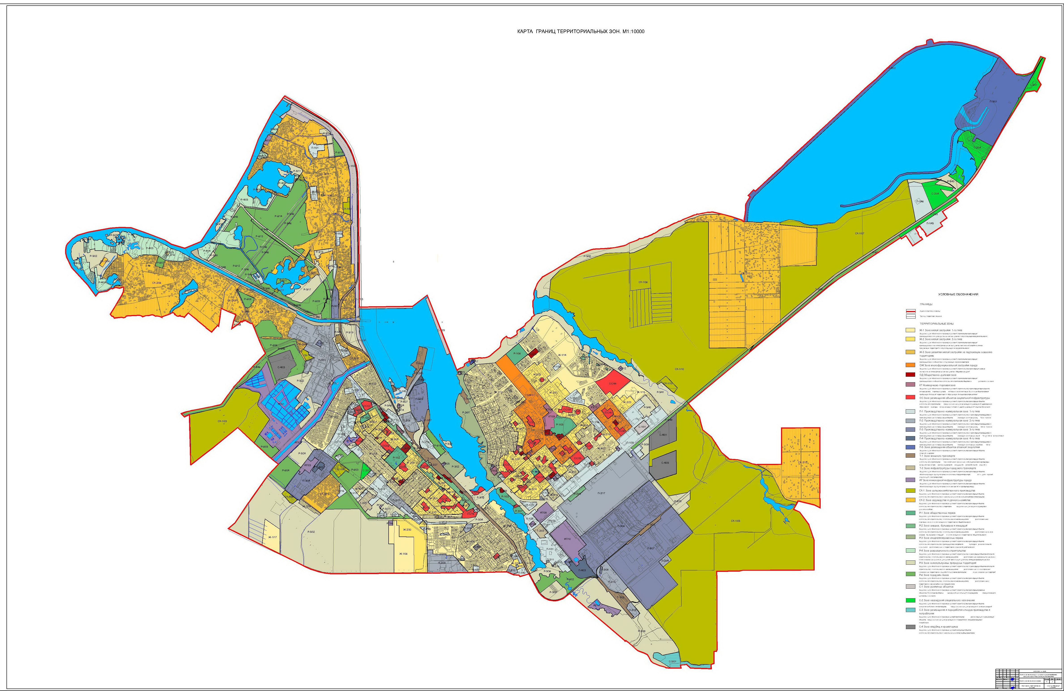

Заместитель председателя Волгодонской городской Думы И.В. Батлуков

Приложение 2 к постановлению председателя Волгодонской городской Думы – главы города Волгодонска
от 19.12.2016 № 77

СОСТАВ
оргкомитета для организации и проведения публичных слушаний по обсуждению проекта решения Волгодонской городской Думы «О внесении изменений в решение Волгодонской городской Думы от 19.12.2008 №190 «Об утверждении Правил землепользования и застройки муниципального образования городского округа «Город Волгодонск»

Забазнов Ю.С. | - заместитель главы Администрации города Волгодонска по строительству - главный архитектор города Волгодонска
Прошкина О.В. | - председатель комитета по градостроительству и архитектуре Администрации города Волгодонска
Ерохин Е.В. | - председатель Комитета по управлению имуществом города Волгодонска
Савина Н.Н. | - начальника отдела земельных отношений Комитета по управлению имуществом города Волгодонска
Чуприкова М.И. | - ведущий специалист сектора землеустройства и инженерного обеспечения комитета по градостроительству и архитектуре Администрации города Волгодонска
Майсурадзе Е.А. | - ведущий специалист сектора землеустройства и инженерного обеспечения комитета по градостроительству и архитектуре Администрации
Рындина Е.Н. | - заведующий сектором землеустройства и инженерного обеспечения комитета по градостроительству и архитектуре Администрации города Волгодонска

Председатель
Волгодонской городской Думы -
глава города Волгодонска Л.Г. Ткаченко

